Max Mustermann
Musterstraße 123
12345 Musterstadt
max@mustermann.de
0171 23456789
Informationstechnik GmbH
Name Nachname
Straße 123
12345 Musterstadt

Musterstadt, 13.06.2022

Bewerbung als Projektmanager
Sehr geehrte Damen und Herren,

bereits seit sechs Jahren arbeite ich als Projektmanager in der IT-Branche und bin jetzt bereit, den nächsten Karriereschritt zu gehen. In der Informationstechnik GmbH sehe ich die Herausforderung, die ich für meine berufliche und persönliche Weiterentwicklung suche. Mich begeistern das innovative und internationale Arbeiten sowie die internen Fortbildungsmöglichkeiten in Ihrem Unternehmen.
Bereits vor meinem Studium war mir bewusst, dass das Arbeiten im internationalen Umfeld sowie eine hohe Verantwortung meinen Berufsalltag begleiten sollen. Aus persönlichem Interesse habe ich mich mit den unterschiedlichen Methoden des Projektmanagements befasst und diese während meiner Arbeit in der SMART GmbH unter Beweis gestellt. Des Weiteren bin ich Absolvent eines „Certified Senior Project Manager (CSPM) Level B“ Seminars.
Mein Schwerpunkt in der SMART GmbH liegt im Bereich der Wirtschaftsinformatik. Meine Aufgaben umfassen die Teilentwicklung von Kommunikationssoftwares und die Leitung von Arbeitsgruppen mit bis zu fünfzehn Personen. Unsere externen Kunden betreue ich länderübergreifend in Großbritannien, Polen und Japan. Somit bringe ich einschlägige Erfahrungen im internationalen Bereich mit und stehe Auslandsaufenthalten offen gegenüber.
Meine Kollegen schätzen an mir vor allem meine strategische und flexible Denkweise. Diverse Projekte habe ich mit meiner ausgeprägten Kommunikationsstärke und zielorientierten Arbeitsweise erfolgreich abgeschlossen. In stressigen Situation bewahre ich einen kühlen Kopf und fixiere mich auf eine effiziente Lösung. Hohes Verantwortungsbewusstsein und ein starkes Teamgefühl sind für mich selbstverständlich.
Mein frühestmöglicher Eintrittstermin in der Informationstechnik GmbH ist nach Ablauf der dreimonatigen Kündigungsfrist. Ich stelle mir ein Jahresbruttogehalt von 47.000 Euro vor.
Ich freue mich, Sie in einem persönlichen Gespräch näher kennenzulernen und Sie von meinen Kompetenzen zu überzeugen.
Mit freundlichen Grüßen
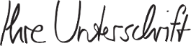
Max Mustermann

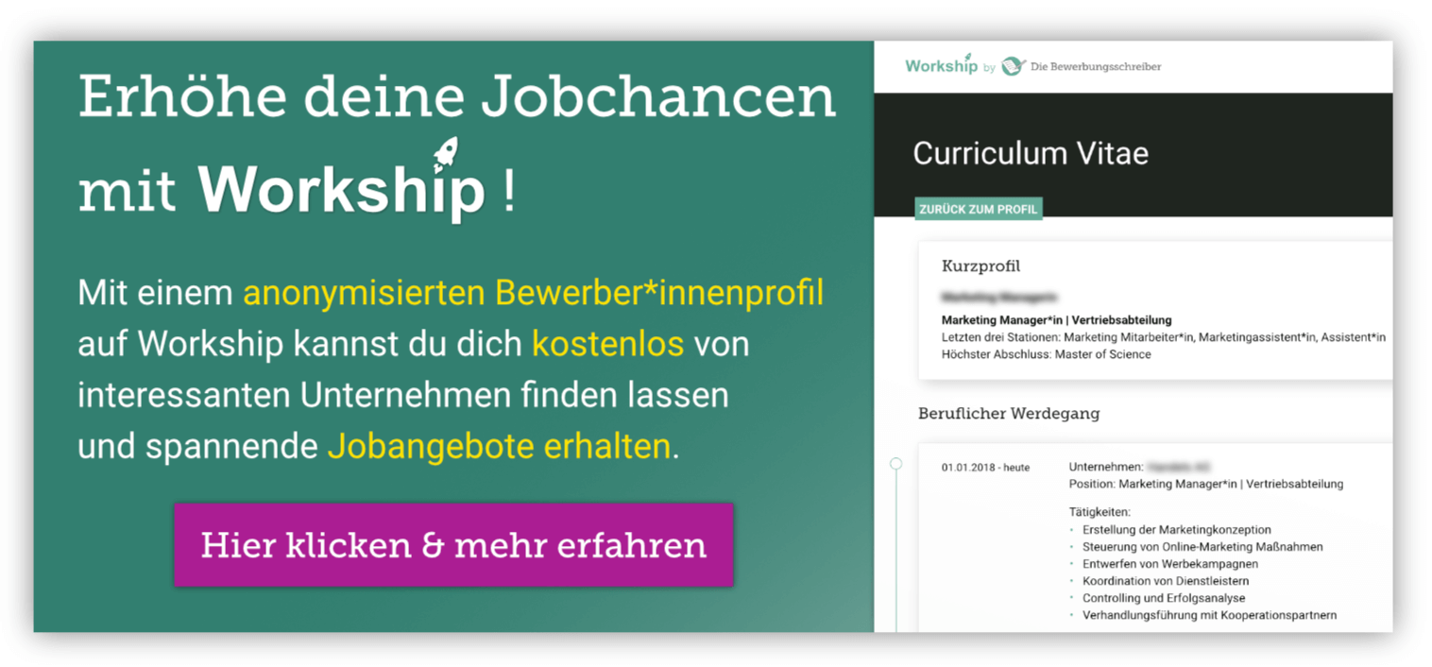
www.die-bewerbungsschreiber.de/workship

